

**TEAMGYM**

**Programme universitaire**

**2021-2025**

**Composition de la commission mixte nationale**

Membres FF Gymnastique

* Djamel LOUCIF (Conseiller Technique National / Parkour-TR-TG)

Membres FF Sport U

* Bruno DUVERNEUIL (TG – Université de Bordeaux Montaigne)
* Xavier BAGUELIN (Directeur National Adjoint)
* Aurélie SERRE (Chargé Mission Sports)

# Introduction

Ce programme s’appuie sur les brochures de programmes Teamgym de la Fédération Française de Gymnastique.

Au sol, passage de tout le groupe en musique, code FFG 2021-2025 Teamgym Fed A.

Au tumbling (piste gonflable), code FFG 2021-2025 Teamgym Nat A pour le calcul de la valeur de la difficulté. Trois passages de six gymnastes :

* Premier passage identique
* Séries de deux éléments minimums
* Passage 2 et 3 libre avec une intensification dans la série

Au mini-trampoline, code FFG 2021-2025 Teamgym Nat A pour le calcul de la valeur de la difficulté :

* Trois passages de six gymnastes
* Premier passage identique
* Passage 2 et 3 libre avec une intensification dans la série

La Brochure des Programmes est divisée en six parties :

* Règlement technique
* Généralités
* Programme au Sol
* Programme au Tumbling
* Programme au Mini-Trampoline
* Tableau des difficultés au sol

# Table des matières

1. RÈGLEMENT TECHNIQUE 4

1. Catégories 4

2. Matériel 4

2. GÉNÉRALITÉS 4

1. Objet et but de la Brochure des Programmes 4

2. Tenues 4

3. Rôle de l’entraîneur 5

4. Jugement 6

5. Conseil en or 12

3. PROGRAMME AU SOL 13

1. Généralités 13

2. Exigences de la discipline 13

3. Composition (7 points) 14

4. Difficultés 18

5. Exécution (10 points) 19

6. Déductions spéciales (en exécution) 20

7. Bonification (0,5 point) 20

8. Déductions du juge arbitre 21

4. TUMBLING 21

1. Exigences de discipline 21

2. Composition (5 points) 21

3. Difficultés 22

4. Exécution (10 points) 23

5. Déductions spéciales en exécution 25

6. Bonification (0.5 point) 25

7. Déductions du juge arbitre 25

5. MINI TRAMPOLINE 26

1. Exigences de discipline 26

2. Composition (5 points) 26

3. Difficultés 27

4. Exécution (10 points) 27

5. Déductions spéciales en exécution 29

6. Bonification (0.5 point) 29

7. Déductions du juge arbitre 29

6. TABLEAU DES DIFFICULTES AU SOL 30

# RÈGLEMENT TECHNIQUE

## Catégories

|  |  |  |  |
| --- | --- | --- | --- |
| **Niveau de pratique** | **Catégorie** | **Composition des équipes** | **Agrès** |
| Coupe de France | Unique  (possibilité d’équipes mixtes, masculines ou féminines) | 6 à 12 gymnastes | Sol, Tumbling, Mini-trampoline |

## Matériel

Quel que soit le niveau, la compétition se déroulera selon les conditions matérielles suivantes :

|  |  |
| --- | --- |
| **Agrès** | **Conditions matérielles** |
| Sol | Aire de compétition de 12m x 12 m  Surface dynamique ou non, recouverte d’une moquette |
| Tumbling | Piste gonflable de 12 à 15 m de long, 2 m de large et 0,2 m de haut  Piste d’élan d’au moins 6 m  Tapis de réception de 6 m de long, 2,4 m de large, 0,2 m de haut + 0,1 m de sur tapis |
| Mini-trampoline | 1 piste d’élan de 22 à 25 m de long  1 mini-trampoline  Tapis de réception de 6 m de long, 2,4 m de large, 0,4 m de haut + 0,1 m de sur tapis |

# GÉNÉRALITÉS

## Objet et but de la Brochure des Programmes

* Garantir un jugement aussi impartial et unanime que possible ;
* Permettre le développement de la discipline pour le plus grand nombre ;
* Élargir les connaissances des juges ;
* Aider les gymnastes et les entraîneurs dans la construction de leur mouvement.

## Tenues

### Juges

Les juges doivent porter des pantalons/jupes noir(e)s, gris(e)s ou bleu(e)s et une veste bleue ou noire, chemise ou chemisier uni et clair, cravate pour les hommes. *(Jeans, tongs et chaussures de sports interdits).*

### Bandages et strap

Les bandages et les strap sont autorisés pour un **renfort d’articulation** couleur discrète / blanc toléré. De façon générale, le bandage doit être un support et ne doit pas recouvrir une grande partie du corps. Atèle articulée et rigide interdite.

Si un gymnaste se présente sur un passage sans respecter les conditions ci-dessus, la note ZÉRO sera attribuée à l’équipe pour l’agrès.

### Gymnastes

Le port de chaussons de gymnastique est libre pour chaque gymnaste au mini-trampoline et au tumbling.

Au sol, le port de chaussons ou de socquettes est autorisé mais doit être porté par **tous** les membres de l’équipe et de façon identique.

Les tenues choquantes ainsi que les décorations brillantes collées sur la tenue ne sont pas admises. Les accessoires ne sont pas autorisés.

Les tenues doivent être identiques (ex : les prénoms sur les tenues ne sont pas autorisés). **Tout élément visible fait partie de la tenue.**

Tous les bijoux sont interdits pour des raisons de sécurité.

**Précision : les piercings doivent être retirés avant le passage de la compétition, aucun strap autorisé pour les cacher.**

Tout manquement à ces règles vestimentaires fera l’objet de sanction conformément au Règlement technique TeamGym et/ou cette brochure des programmes.

Les participantes féminines doivent porter une tenue identique – Même modèle

Sont autorisés :

* Les justaucorps avec des manches courtes, longues ou bretelles avec ou sans short, collant ou cycliste ;
* Les brassières, les académiques et les tee-shirts **moulants** sont autorisés ;
* Les pantalons de danse sont autorisés ;
* Les accessoires ne sont pas autorisés (ex : jambières, bandeau).

Les participants masculins doivent porter une tenue identique – Même modèle

Sont autorisés :

* Léotard avec short ou sokol ; les combi shorts et les tee-shirts **moulants** sont autorisés ;
* Les pantalons de danse sont autorisés.

Les équipes mixtes doivent avoir un rappel de couleur entre les tenues des garçons et des filles.

## Rôle de l’entraîneur

### Avant la compétition

Les feuilles de difficultés doivent être complétées électroniquement au format requis et renvoyées dans les délais demandés.

Toute difficulté non présente dans les listes de choix au Mini Trampoline et au tumbling des feuilles de difficultés est considérée comme interdite.

Les feuilles de difficultés doivent être transmises à la structure compétente à la date indiquée lors de l’engagement. (Cf. déductions spéciales par agrès).

Aucune feuille ne sera prise en compte après la date de forclusion.

Aucune pénalisation ne sera attribuée aux gymnastes qui ne réalisent pas la série écrite dans la feuille de difficultés.

Rappel : ZÉRO papier !!

### Pendant la compétition

Lorsqu’un entraîneur est positionné sur l’aire de réception, il doit être actif sur la réception, il doit intervenir de manière adaptée lorsque le gymnaste nécessite une intervention ou parade.

Pour des raisons de sécurité, une assistance est exigée pour le mini-trampoline et ceci pour tous les éléments.

Un entraîneur doit se placer sur les tapis de réception du mini-trampoline pour assurer la sécurité des gymnastes et intervenir en cas de danger.

Le juge arbitre ne donne le signal de départ pour le programme au mini-trampoline que lorsque l'entraîneur est en place sur l'aire de réception.

Une assistance est également permise au tumbling.

Si un gymnaste doit être rattrapé ou soutenu, les juges appliqueront une déduction à la note.

Les entraîneurs ne sont pas autorisés à donner des instructions (verbales ou non verbales) aux gymnastes pendant le programme de chaque discipline.

Les personnes suivantes sont autorisées à tenir le mini-trampoline (maximum deux personnes) :

* Gymnastes qui ne passent pas à l’agrès ;
* Le second entraîneur.

## Jugement

### Généralités

Chaque juge doit être en capacité d'expliquer ses déductions et de justifier sa propre note aux autres juges, si cela s'avère nécessaire.

Chaque juge doit être présent à la réunion de juges à l’heure indiquée sur l’organigramme et 10 minutes avant le début de la compétition.

Toute absence ou retard pourra être sanctionné (Cf. le document : Règlement technique TeamGym).

Chaque AS doit fournir un juge Teamgym de niveaux 1, 2 ou 3 recyclé.

Une équipe qui ne présente pas de juge sera pénalisée de 5 points sur son total général.

### Composition du jury au sol

* 1 juge arbitre (JA)
* 2 juges de composition (JC)
* 2 juges de difficultés (JC)
* 3 juges exécution (JE) (exécution) *

*\*Au sol chaque juge exécution doit pouvoir justifier ses déductions sur les difficultés, donc les prendre en « symbolique ».*

Disposé comme suit :

JE1 JC1 JE2 **JA Sec** JE3 JC2 JD1 JD2

### Composition du jury au MT et Tumbling

* 1 juge arbitre (JA)
* 1 juge de contrôle (JC) (composition, difficulté)
* 3 juges exécution (JE) (exécution)

Disposé comme suit :

JE1 JC1 JE2 **JA Sec** JE3

### Tâches du juge arbitre (JA)

* Diriger les réunions des juges avant la compétition de chaque catégorie ;
* Donner le départ du programme d'une équipe dans la discipline ;
* Décider si l'interruption du programme était imputable à l’équipe ou due à un défaut technique.
* Informer le collège des juges d'une modification de la valeur de la difficulté.
* Contrôler les notes des juges, la différence entre les notes et calculer la note finale.
* Réunir les juges si la différence entre les notes dépasse la valeur admissible.
* Procéder à des "déductions spéciales juge arbitre" sur la note finale de chaque discipline.
* Informer le collège de juges et la secrétaire des raisons de la "déduction juge arbitre" et de la note finale avant de donner la note finale au secrétaire.
* Être un membre du Jury de compétition.
* Vérifier la saisie informatique des notes.
* Attribuer les points de bonification au sol, au Tumbling et au Mini Trampoline en concertation avec les juges.

### Juges de contrôle (JC)

#### JUGES DE COMPOSITION

Ses tâches :

* Contrôler que les groupes présentent les séries et éléments annoncés lors du programme tumbling et mini-trampoline
* Donner les déductions pour la composition
* Contrôler et informer le juge arbitre sur :
  + Temps du programme à chaque agrès ;
  + Port de bijoux ;
  + Tenues incorrectes des gymnastes.

TOLERANCE ENTRE LES NOTES DES JC :

La différence entre la note la plus haute et la plus basse *(y compris celle du juge arbitre)* ne peut pas dépasser 0.4 point.

Si la différence parmi tous les juges (y compris le juge arbitre) dépasse cette limite, le juge arbitre provoque une réunion pour harmoniser le jugement.

CALCUL DE LA NOTE DE COMPOSITION POUR LE JURY :

Tous les programmes sont évalués par les JC *(y compris le juge arbitre)* de 0.0 à 5.0 au MT/Tumb et de 0.0 à 7.00 au sol. Chaque juge donne une déduction à 0.1 point près.

Au sol, la note du juge arbitre n'entre pas en considération dans le calcul de la note finale dans le cadre d’un jury composé de 2 JC.

Au tumbling et MT, la note du juge arbitre entre en considération dans le calcul de la note finale.

La note finale est la moyenne des notes en vérifiant que les écarts de note sont bien dans la tolérance (cf. § précédent)

Au sol :

Exemple : JA (3,0 pts.)

JC 1 3,0 pts.* * indiquer les 2 notes

JC 2 2,8 pts.*

**Note de composition finale = 2,9 pts**

**Au tumbling et Mini-trampoline :**

Exemple : JA 3,0 pts.

JC 3,0 pts.

**Note de composition finale = 3,0 pts**

Toutes les feuilles de notes, y compris celle du juge arbitre, sont transmises au secrétariat de la compétition.

Dans le cas où le nombre de juges serait insuffisant les dispositions suivantes sont appliquées.

JA + 1 JC faire la moyenne des 2 notes

#### JUGE DE DIFFICULTES

CALCUL DE LA NOTE AU TUMBLING ET MINI TRAMPOLINE

* Prendre les séries de chaque gymnaste sur les deux passages ;
* Valider les difficultés présentées sur la feuille ;
* Recalculer les passages si différents de ceux annoncés.

METHODE DE CALCUL POUR UNE DIFFICULTE :

Élément de Base + Valeur additionnelle + Rotation

TOLERANCE ENTRE LES NOTES DES JUGES DE DIFFICULTES AU SOL :

La différence entre la note la plus haute et la plus basse *(y compris celle du juge arbitre)* ne peut pas dépasser 0.2 point.

Si la différence parmi tous les juges *(y compris le juge arbitre)* dépasse cette limite, le juge arbitre provoque une réunion pour harmoniser le jugement.

### Juge exécution (JE)

SES TACHES :

* Chaque juge doit évaluer correctement et avec grande compétence les programmes des groupes ;
* Chaque juge donne sa note de manière indépendante et neutre
* Le juge donne sa feuille de note immédiatement au juge arbitre pour contrôle et calcul de la note finale ;
* Chaque juge prend en note les difficultés réalisées au sol pour y affecter les déductions techniques d’exécution observées.

ÉVALUATION DE LA DEDUCTION POUR L’EXECUTION :

Les juges doivent évaluer l'exécution. Ils décident s'il s'agit d'une petite faute, d'une faute moyenne ou d'une faute importante et procèdent à des déductions correspondantes.

Les déductions suivantes sont faites :

* Petite faute 0,1 pt
* Moyenne faute 0,3 pt
* Grosse faute 0,5 pt

Ainsi que des déductions spécifiques dans à chaque agrès.

Après la performance, les juges présentent leurs notes sur une feuille de note au juge arbitre.

TOLERANCE ENTRE LES DEDUCTIONS DES JE

La différence entre les deux notes médianes ne peut pas être plus grande que la valeur indiquée ci-après :

|  |  |
| --- | --- |
| **Déduction** | **Tolérance autorisée** |
| < à 5 pts de faute | 0,5 pt |
| > à 5 pts de faute | 1 pt |

Si la différence entre les déductions médianes dépasse la valeur autorisée, le juge arbitre provoque une réunion pour harmoniser le jugement.

CALCUL DE LA NOTE D’EXECUTION POUR LE JURY

Tous les programmes sont évalués par les JE (y compris le juge arbitre) de 0.0 à 10.0 points.

Chaque juge donne une déduction à 0.1 point près.

La note du juge arbitre entre en considération dans le calcul de la note finale à tous les agrès.

La note d’exécution finale est la moyenne des notes médianes.

Exemple : JA ~~8,0 pts.~~

JE 1 8,2 pts.* * indiquer les 2 notes médianes

JE 2 8,0 pts.*

JE 3 ~~8,5 pts.~~

Toutes les feuilles de notes, y compris celle du juge arbitre, sont transmises au secrétariat de la compétition.

Dans le cas où le nombre de juges serait insuffisant, les dispositions suivantes sont appliquées.

JA + 1 JE Faire la moyenne des 2 notes

JA + 2 JE Faire la moyenne des 2 notes

### Calcul de la note finale Tumbling et Mini Trampoline pour une équipe

Le juge de contrôle donne la note de composition et de difficulté.

Les juges d’exécution donnent leur note d’exécution.

Le juge arbitre donne sa note de composition, de difficulté et d’exécution.

Le juge arbitre :

* Valide les écarts entre les notes ;
* Calcule la note d’exécution finale et la bonification éventuelle ;
* Calcule la note de composition et de difficulté finale ;
* Déduction JA si nécessaire ;
* Calcule la note finale en additionnant toutes ces valeurs.

Exemple :

Note Finale = Note C + Note D + Note E + Bonif - Déduction du juge arbitre (JA)

|  |  |  |  |  |  |  |
| --- | --- | --- | --- | --- | --- | --- |
| Note C | -1.0 (manque un élément de compo) | 4.0 |  |  |  |  |
| + Note D | Somme des éléments validés | + 4.00 |  |  |  |  |
| + Note E | 4 pts de fautes sur 10pts. | + 6.00 |  |  |  |  |
| + Bonif liée à la composition | Oui | + 1.00 |  |  |  |  |
| - Déduction Juge Arbitre | Déductions vues | - 0.00 |  |  |  |  |
| = Note finale |  | = 15.00 |  |  |  |  |

### Calcul de la note finale SOL pour une équipe

Les juges de contrôle donnent la note de composition et la bonification éventuelle (si composition > 6pts.)

Les juges de difficultés donnent la note de difficulté.

Les juges d’exécution donnent la note de l’exécution et la note de difficulté.

Le juge arbitre donne sa note de composition, de difficulté et d’exécution.

Le juge arbitre :

* Valide les écarts entre les notes ;
* Calcule la note d’exécution finale ;
* Calcule la note de composition et de difficulté finale et la bonification éventuelle ; Déduction JA si nécessaire ;
* Calcule la note finale en additionnant toutes ces valeurs.

Exemple :

Note Finale = Note C + Note D + Note E + Bonif - Déduction du juge arbitre (JA)

|  |  |  |  |  |
| --- | --- | --- | --- | --- |
| Note C | | | -0.8 (/7pts.) | 6.2 |
| + Note D | | | Somme des éléments | + 2.00 |
| + Note E | | | 4 pts de fautes sur 10pts. | + 6.00 |
| + Bonif liée à la composition > 6pt | | | Oui | + 0.50 |
|  |  |  |  |  |
| - Déduction Juge Arbitre | | | Déductions vues | - 0.00 |
| = Note finale | | |  | = 14.70 |

### Calcul de la note finale pour chaque équipe

La note finale pour chaque équipe sera établie en additionnant les notes finales de chaque agrès - le Sol, le Tumbling et Mini-Trampoline.

|  |  |  |
| --- | --- | --- |
| Exemple : |  |  |
| Note Finale |  |  |
|  | **Fed A et B** | **Fed C** |
| Sol | 17.10 |  |
| + Tumbling | + 15.70 | 15.70 |
| + Mini-trampoline | + 18.4 | + 18.40 |
| = Note Finale de l’équipe | 51.20 | 34.10 |

## Conseil en or

|  |
| --- |
| **Lors du choix des éléments et de la composition des programmes, la difficulté ne doit pas être réalisée au détriment du style et de la précision technique.**  **Le programme doit être adapté aux capacités et à la maturité des gymnastes *au risque d’être interdite de réalisation par le juge arbitre*** |

# PROGRAMME AU SOL

## Généralités

* Le Programme au sol est un mouvement d’ensemble réalisé par tous les membres de l’équipe et exécuté en musique ;
* Tous les gymnastes de l'équipe doivent participer au programme au sol ;
* Le programme entier doit être réalisé à l'intérieur de la surface au sol (12m x 12m) ;
* L'équipe doit montrer une synchronisation et une uniformité dans la réalisation de leur chorégraphie ;
* Tous les éléments choisis doivent être exécutés avec dynamisme, les séquences chorégraphiques doivent montrer une continuité de mouvement avec une aisance logique et naturelle ;
* Le programme au sol se compose d'une chorégraphie faite à base de différents éléments gymniques où tout le corps est engagé et qui allie un bon équilibre, de la technique, de l'amplitude et de l'extension dans les éléments ;
* Les formations doivent être claires et visibles. Les transitions, déplacements que font les gymnastes en changeant de formation, doivent être réalisées avec de la qualité gymnique;
* Le programme doit être exécuté dans des directions différentes et sur des plans différents.

## Exigences de la discipline

Il s'agit d'un programme libre au sol, accompagné de musique.

Le choix de la musique est libre.

### Durée du programme

Durée de l’exercice : 1 minute à 2 minutes

Le chronométrage commence avec le premier mouvement et s'arrête quand le dernier mouvement est terminé.

### Entrée sur le praticable

L'entrée commence près de la surface prévue pour le programme au sol en un seul point :

il y a **un seul point d’entrée en face des juges**.

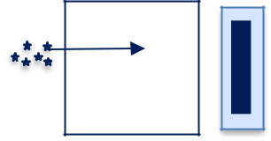

|  |
| --- |
| JUGES |

Après l'entrée, une pause clairement reconnaissable doit être faite afin de marquer le début du véritable programme. Il doit également y avoir une pause évidente entre la fin du programme et la sortie de la surface de démonstration.

## Composition (7 points)

Sept exigences d’un point chacune :

### Éléments de transition et de liaison (1 pt.)

Les transitions sont des éléments/mouvements qui permettent un changement d'une formation vers une autre. Les transitions doivent avoir une qualité gymnique et rythmique et représenter la partie naturelle du programme au sol.

**Éléments de liaison** : Les éléments/mouvements particuliers doivent être liés de manière à former une séquence harmonieuse, fluide et logique.

Les déplacements non chorégraphiés (marche, course) seront pénalisés de 0.1 pt. à chaque fois.

Un déplacement avec un seul pas chassé est autorisé seulement s’il est suivi d‘un saut. Dans le cas contraire 0.1pt à chaque fois.

Les déplacements qui ne facilitent pas l’accès lors d’un changement de formation seront pénalisés de 0.1 pt. à chaque fois.

**La déduction sur cette exigence peut aller jusqu’à 1 point.**

### Liaison Musique Mouvement (1 pt.)

**Arrêt**

Il doit y avoir une harmonie entre les éléments choisis, l'exécution par les gymnastes et la musique. Une déduction sera appliquée s’il y a des arrêts ou si les mouvements ne correspondent pas à la musique en ce qui concerne le dynamisme et le caractère.

Il sera procédé à une déduction quand les gymnastes doivent attendre la musique ou s'il y a des pauses non justifiées (inutiles).

À chaque arrêt pour attendre la musique, se préparer à réaliser une acrobatie : 0.1 pt. de déduction.

**Séquence rythmique SR (0,5 pt.)**

**Définition** : L'équipe entière doit exécuter la même séquence.

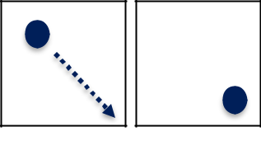

Pendant la séquence rythmique, tous les gymnastes doivent traverser en même temps tout le praticable (de gauche à droite (ou inversement), de l’arrière à l‘avant (ou de l’avant à l’arrière) ou dans la diagonale) en un groupe.

La position de départ et de fin pour chaque gymnaste ne doit pas être éloignée de plus de 2m des limites du praticable, 3m en diagonale. Changer de formation pendant la séquence est autorisé.

La séquence doit avoir au moins un changement de tempo et aucun arrêt

Tout élément de difficulté effectué dans la séquence rythmique ne sera pas pris en compte dans le calcul de la note de difficulté.

Un élément de difficulté réalisé appel deux pieds ou réception deux pieds entrainera un arrêt dans la séquence rythmique.

La séquence ne peut débuter ou se terminer sur un élément de difficulté.

Une seule SR sera comptabilisée.

Toutes les exigences suivantes doivent être réalisées pour valider la SR :

* Tous les gymnastes exécutent la même séquence ;
* Tous les gymnastes exécutent la SR en même temps ;
* Traverser le praticable (3 options possibles) ;
* Changement de tempo et pas d’arrêt ;

Le début et la fin de la SR doivent être marqués sur la feuille de difficultés du sol avec SR→ pour le début et SR→ pour la fin.

**Passage aérobic :**

Tout passage type « aérobic » ne doit pas dépasser deux fois 8 temps, dans le cas contraire 0,5 de déduction.

**La déduction sur cette exigence peut aller jusqu’à 1 point.**

### Niveaux et Plans (1 pt.)

Le programme doit être exécuté dans différents plans et dans différentes directions. Il est également nécessaire d'utiliser les niveaux différents c’est à dire la position au sol, debout et aérienne.

La surface entière doit être utilisée pendant le programme :

* Utilisation de la partie avant et arrière du praticable ;
* Utilisation de la partie droite et gauche du praticable.
* Utilisation des différents niveaux (travail au sol, debout, et aérien).

**Déduction de 0,1 pt. par item manquant**

Le programme au sol doit inclure un déplacement des gymnastes sur un plan **en arrière** face aux juges.

Pour ce plan l’équipe doit réaliser une séquence de 3 différents éléments/mouvements au minimum.

Les éléments doivent être réalisés en reculant.

Les acrobaties ne peuvent pas être utilisées pour se déplacer.

Tous les gymnastes doivent faire le plan en même temps.

**Déduction pour manque de plan 0.5 pt.**

Le plan doit être écrit sur la feuille de difficultés avec la flèche. ↓

**La déduction sur cette exigence peut aller jusqu’à 1 point.**

### Capacités des gymnastes (1 pt.)

Si des éléments/mouvements sont trop difficiles pour les gymnastes et/ou si le programme demande une expressivité que les gymnastes ne sont pas aptes à maîtriser, une déduction sera appliquée.

* Difficulté non maitrisée (3 gym ou plus ne réalisent pas l’élément ou plus de 1 pt. de faute) **- 0,3 pt**
* Passage chorégraphique mettant en danger le gymnaste  **- 1, 0 pt**

**La déduction sur cette exigence peut aller jusqu’à 1 point.**

### Acrobaties (1 pt.)

Si les éléments acrobatiques dominent et ne s'intègrent pas d'une manière rythmée dans les séquences de mouvement, une déduction sera appliquée.

* Plus d’un pas ou plus d’un pas sursaut comme prise d’élan pour faire une acrobatie chaque fois 0.1 pt.
* Plus de 4 acrobaties : -0,5pt. par acrobatie supplémentaire

**La déduction sur cette exigence peut aller jusqu’à 1 point.**

### Répétitions (1pt.)

Les éléments/mouvements doivent être variés afin que la composition ne soit pas monotone.

Une déduction est appliquée si les mêmes éléments/mouvements *(ex : acrobaties, difficultés ou chorégraphie)* sont répétés plusieurs fois.

**Déduction de 0.1 pt pour chaque répétition**

Les éléments doivent être réalisés en même temps. Toutefois, il est toléré de les effectuer en cascade (gym par gym) et/ou en décalé (groupe par groupe), dans la limite de 2 maximum.

**Déduction de 0.30 pt pour le troisième élément/mouvement réalisé en cascade/décalé.**

**La déduction sur cette exigence peut aller jusqu’à 1point.**

### Formations (1 pt.)

Sous le terme de formation on entend la façon dont le groupe est placé sur le praticable.

**Nombre de formations**

Pour comptabiliser une formation, il faut qu’elle soit de forme différente.

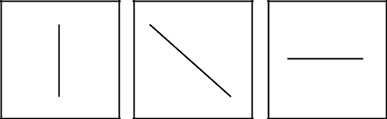

Même formation

Deux formations

Le groupe doit présenter au moins : 6 formations.

**Déduction de -0.1 pt. par formation manquante.**

**Taille des formations**

Le groupe doit présenter au moins :

* **Une petite formation** : tous les gymnastes sont placés en une seule forme (*pas plusieurs petits groupes)* et pas plus grande de 2m*2m ;
* **Une grande formation** : tous les gymnastes sont placés en une seule forme (pas plusieurs petits groupes). La taille de la formation doit être tout autour du praticable (pas plus loin d’un mètre des quatre côtés du sol). Une diagonale ne remplit pas cette exigence ;

**Déduction de 0,1 par formation manquante**

Les formations devront être notées avec des croix pour représenter la position de chaque gymnaste.

**Vision mutuelle**

Le groupe doit présenter un passage pendant lequel les gymnastes ne peuvent pas se voir.

Ce passage doit contenir une difficulté pour être validé.

**Déduction de 0.3 si pas de vision mutuelle**

**La déduction sur cette exigence peut aller jusqu’à 1point.**

## Difficultés

Le programme doit inclure au moins un élément de chacun des groupes présentés dans le tableau ci-dessous. Tous les gymnastes du groupe doivent présenter les mêmes éléments de difficultés.

Pour être comptabilisés, les éléments doivent être différents et présents dans le tableau des difficultés en annexe.

|  |  |
| --- | --- |
| **Groupe** | **Exigences** |
| Sauts | Minimum 1 élément par groupe  Tous sont comptabilisés  Jusqu’à 2 points maximum |
| Pivots |
| Groupe élément |
| Maintien |

**Déduction de 0.5 sur la note de difficulté par groupe manquant.**

Les difficultés sont listées dans le tableau en annexe.

Le code des difficultés est construit comme suit :

* La première lettre est l’initiale de la difficulté (P Pivot, M Maintien, EF élément de Force et S pour Saut, G pour Groupe Elément)
* Le premier numéro est la valeur de la diff (numéro 4 = 0,4 de valeur de diff.)
* Les deux derniers chiffres indiquent le numéro de la ligne du tableau de difficultés.
* Exemple : **Tour en l’air est S401 = Saut à 0,4 à la ligne 1 du tableau des sauts.**

**Cf. Tableau de difficultés Sol**

Les gymnastes peuvent utiliser un pied d’appel/d’appui différent ou un sens de rotation différent, la difficulté sera reconnue. Cependant, il convient de garder à l’esprit que la prestation doit garder un caractère harmonieux.

Les éléments de difficulté doivent être réalisés en même temps, en cascade ou en décalé sans chorégraphie intermédiaire.

Tout élément de difficulté ne sera comptabilisé qu’une seule fois.

Un élément différent signifie un numéro de code différent.

Si l’élément est réalisé avec plus de 1 pt. de faute sur l’ensemble des gymnastes, ou si trois gymnastes ou plus ne réalisent pas l’élément (non reconnu ) : il n’est pas comptabilisé.

### Pivots

#### Définition

Un pivot est une rotation de 360° au moins sur un pied et sur demi-pointe.

**Valeur de la difficulté pivots – cf. annexe grille de difficultés.**

### Sauts

#### Définition

Une forme définie pendant la phase aérienne d'un saut.

**Valeur de la difficulté sauts – cf. annexe grille de difficultés.**

### Maintiens

#### Définition

Équilibre : Lorsque le corps reste en position statique pendant au moins deux secondes, sans aucun mouvement supplémentaire.

Plus la surface d'appui est petite, plus l'élément est difficile.

**Valeur de la difficulté Maintiens – cf. annexe grille de difficultés.**

### Groupe Elément

#### Définition

Tous les gymnastes de l'équipe doivent participer à un élément réalisé en groupe et jouer un rôle actif soit dans un soulèvement visible du sol, soit dans un lancer qui peut être effectué avec toute l'équipe ou en groupes d'au moins 3 gymnastes. Il doit être exécuté en même temps selon la chorégraphie. Tous les porteurs du (ou des) groupe(s) doivent être en contact avec le sol et être actifs lors de la réalisation du groupe élément. Un voltigeur par Groupe Elément. Cet élément doit être réalisé pendant le mouvement au sol.

**Valeur de difficulté du Groupe d’élément – cf. annexe grille de difficultés**

## Exécution (10 points)

L'exécution est jugée comme suit :

* Un véritable travail de groupe est exigé (synchronisation) ;
* Précision dans les formations (alignement) ;
* Précision dans les attitudes/positions de corps (uniformité) ;
* Technique, amplitude et posture correctes dans les éléments individuels.

### L’alignement, la synchronisation et l’uniformité

#### Définition

**Alignement** : la position des gym les uns par rapport aux autres au sein d’une formation.

**Synchronisation** : la coordination des gymnastes entre eux en fonction du tempo et de la chorégraphie.

**Uniformité** : la réalisation des mouvements, éléments et difficultés de la chorégraphie doivent être identiques (par exemple : même position des bras dans les pivots).

Concernant l’alignement, la synchronisation et l’uniformité des gymnastes pendant leur prestation au sol, les erreurs se comptabilisent de la manière suivante :

* 1 gym : **- 0,1 pt** à chaque fois
* 2-3 gym : **- 0,3 pt** à chaque fois
* > 4 gym : **- 0,5 pt** à chaque fois

Il n’y a pas de triple pénalisation « alignement » et « synchronisation » et « uniformité » à un même moment « T ».

### La technique

Les fautes d’exécution pour la tenue de corps s’appliquent au collectif, de la manière suivante :

|  |  |  |
| --- | --- | --- |
| ▪ | Petite flexion : | **-0.1 pt**. |
| ▪ | Moyenne flexion : | **-0.3 pt**. |
| ▪ | Grosse flexion : | **-0.5 pt**. |
| ▪ Pose de main ou pied pour s’équilibrer : | | **-0.3 pt**. |
| ▪ | Chute : | **-1.0 pt.** |

### Sauts :

* Faible amplitude du saut : **-0,1 pt.**
* Réception non maitrisée : **-0,3 pt.**

Non reconnaissance de l’élément si 3 gymnastes ou plus ne le réalisent pas

### Pivots

Les tours doivent contenir une rotation de 360° minimum.

* S’il manque jusqu’à 30° de rotation : **-0,1 pt.**
* S’il manque de 30° à 45° de rotation : **-0,3 pt.**
* S’il manque de 45° à 90° de rotation : **-0,5 pt**
* Non reconnaissance de l’élément si 3 gymnastes ou plus ne le réalisent pas

### Équilibre

* Équilibre maintenu 1 s : **-0,1 pt.**
* Équilibre non maintenu : **-0,3 pt.**

Le temps de maintien est comptabilisé lorsque tous les gymnastes sont immobiles et s’arrêtent au mouvement du premier gymnaste.

Non reconnaissance si 3 gymnastes ou plus ne tiennent pas l’élément (moins de 1s).

### Groupe Élément

* Manque de synchronisation **-0,3 pt.**
* Groupe élément statique maintenu moins de 2 s **-0,1 pt. et non reconnu**
* Plus de deux hauteurs d’homme **-1 pt. et non reconnu**
* Non-participation d’un ou plusieurs gym **-0,1 pt. et non reconnu**

## Déductions spéciales (en exécution)

* Faux nombre de gymnastes **-1 pt. / gym**
* Sortie de praticable **-0,1 pt. / gym**
* L’entraîneur donne des instructions aux gymnastes **-0,5 pt**
* Interaction verbale entre les gym pendant la chorégraphie **-0,5 pt**

## Bonification (0,5 point)

Chaque équipe qui présente une note de composition supérieure ou égale à 6 pts se verra attribuer 0.5 pt. de bonification*.* La bonification est ajoutée à la note finale.

## Déductions du juge arbitre

* Dépassement du temps (trop court ou trop long) : **1 pt.**
* Tenue de compétition incorrecte : **0,5 pt.**
* Port de bijoux : **0,5 pt.**
* Entrée non conforme : **1 pt.**
* Absence de feuilles de difficultés : **1 pt.**
* Absence de musique

*Toutes les déductions du juge arbitre sont soustraites de la note finale du groupe.*

# TUMBLING

## Exigences de discipline

Chaque groupe présente trois passages différents :

Premier passage : Tous les gymnastes présentent la même série

Deuxième et troisième passage : Les gymnastes appliquent une intensification *(au moins 0,1 pt d’écart sur la valeur de difficulté pour 1 gymnaste)*

Chaque série doit être composée de minimum de 2 éléments acrobatiques.

**La grille de difficulté est ouverte.**

Principes à respecter :

* Les passages de Tumbling sont effectués dans une seule direction.
* Les acrobaties sont réalisées sur la piste avec réception obligatoire sur les tapis.
* Tout marquage est interdit sur ou à côté de la piste.
* Après chaque passage, les gymnastes retournent ensemble en marchant ou en courant vers leur position de départ pour le prochain passage.
* Des gymnastes différents du groupe peuvent se présenter à chaque passage.
* La valeur de difficulté de chaque élément est fixée selon le tableau des difficultés.

**Durée du programme : 2’15 maximum**

## Composition (5 points)

### Les éléments doivent correspondre aux capacités et à la maturité des gymnastes

Si le groupe présente des éléments qui sont trop difficiles pour les gymnastes, une déduction sera appliquée. Il pourrait y avoir un ou plusieurs gymnastes dans le groupe qui ne sont pas capables de présenter les éléments choisis. La déduction sera appliquée à chaque gymnaste.

**La déduction est de 1 point par gymnaste et par passage avec perte de la valeur de la difficulté pour tout élément réalisé avec plus de 1.5pt de fautes *(dans la limite des 5 points de composition).***

### Intensification

Le groupe doit présenter au moins 2 valeurs de difficulté différentes par passage.

Une déduction est appliquée s’il y a des baisses d'intensification.

**La déduction est de :**

* **0.2 pt. par baisse d’intensification**
* **0.5 pt. par passage si aucune intensification n’est appliquée**

### Le sens des rotations dans les éléments doit varier d'un passage à l'autre

Le groupe doit présenter :

* Un passage avec des éléments en rotation arrière pour tous les gymnastes ;
* Un passage avec des éléments en rotation avant pour tous les gymnastes.

**L’absence des exigences ci-dessus impliquera une déduction de 0,5 pt. appliquée à chaque fois et par gymnaste.**

Il est possible de présenter un passage mixte pour chaque équipe : 2 éléments en avant/arrière au moins

Le sens des séries acrobatiques est précisé dans la liste des séries autorisées et respecte les règles suivantes :

|  |  |  |
| --- | --- | --- |
| **Série présentée** | **Sens de la série** | **Valeur de la difficulté** |
| 2 éléments arrière + 1 élément avant | Série arrière | Valeur de l’élément arrière la plus élevée |
| 2 éléments avant + 1 élément arrière | Série avant | Valeur de l’élément avant la plus élevée |
| 2 éléments avant + 2 éléments arrière | Série avant ou arrière du passage | Valeur de l’élément la plus élevée qui est dans le sens de la série retenue |
| Passages mixtes | | Valeur de l’élément le plus fort |

## Difficultés

* La valeur de difficulté d’une série acrobatique est définie par l’élément de base + les valeurs additionnelles décrites ci-dessous ;
* La moyenne des 6 valeurs des séries individuelles donne la valeur de difficulté du groupe pour le passage ;
* La valeur de chaque passage est arrondie au 0,1 point le plus proche ;
* On additionne la valeur de chaque passage pour donner la note de difficulté
* Série de 3 éléments avec trois éléments identiques = faux programme ;
* Saut de mains un pied et saut de mains deux pieds sont des éléments différents.

### Valeur de difficulté par catégorie

La grille de difficulté est ouverte

#### Valeurs de base

|  |  |  |
| --- | --- | --- |
| **Sens** | **Difficulté** | **Valeur** |
| Avant | Saut de mains | 0.3 |
| Avant | Saut de mains un pied | 0.3 |
| Avant | Flip Avant | 0.7 |
| Arrière | Flip arrière | 0.3 |
| Avant | Salto en avant | 1 |
| Arrière | Salto en arrière | 1 |
| Avant | Saut de mains Salto | 1.2 |
| Avant | Flip avant Salto | 1.4 |

La roue, la roue pied-pied et la rondade n’ont pas de valeur mais peuvent permettre de compléter le nombre d’acrobaties dans la série.

### Difficultés maximum autorisées

Les doubles vrilles dans les doubles rotations ne sont pas autorisées. Pas de triple rotation.

Limites :

* En avant : Double avant vrille et demi
* En arrière : Double arrière vrille

Si non respect, suppression de la valeur de la difficulté et 1 pt. en déductions spéciales.

#### Valeur additionnelle à ajouter à la valeur de l’élément de base

|  |  |
| --- | --- |
| Carpé | 0.1 pt. |
| Tendue | 0.2 pt. |
| Double salto | 1 pt. |
| Chaque ½ vrille (180°) | 0.2 pt. |
| Salto au départ | 0.1 pt sauf pour la liaison salto salto |
| Salto – salto | 0.2 pt. |

La valeur additionnelle pour position du corps et vrille est également accordée lors des salti au départ et pour la combinaison salto-salto.

La position de corps dans les doubles rotations doit être dans les deux salti.

**Attention** : La valeur additionnelle salto au départ ne s’applique pas quand le salto est la valeur de base donc en série avant.

## Exécution (10 points)

* Bonne technique dans les éléments ;
* Bon style et bonne tenue du corps ;
* Réception avec contrôle et équilibre ;
* Le rythme de passage entre tous les gymnastes doit être régulier et fluide (voir déductions spéciales §5) ;
* Au moins 2 gymnastes se déplacent en même temps, le premier doit avoir fini son acrobatie avant que le second commence la sienne.

Les fautes d'exécution de tenue de corps (bras et jambes) sont classées en 3 parties :

|  |  |  |
| --- | --- | --- |
| o | Petites flexions : | **0.1 pt.** |
| o | Moyennes flexions : | **0.3 pt.** |
| o | Grosses flexions : | **0.5 pt.** |

S'ajoutent à ces fautes, des fautes d'exécution technique selon les 3 secteurs suivants :

#### IMPULSION :

Tête en extension 0.1 pt.

Déclenchement anticipé de la vrille 0.5pt

#### ENVOL :

Amplitude du salto à la hauteur des épaules 0.1 pt.

Amplitude du salto inférieur à la hauteur des épaules 0.3 pt.

Salto trop long (hauteur < à la longueur) 0.1 pt

Position carpé :

Ouverture de l'angle tronc-jambes > 90° 0.3 pt.

Position tendue :

Fermeture de l'angle tronc-jambes > 45° 0.3 pt.

Écart de jambes : 0.1 pt.

Rotation longitudinale non terminée 0.3pt

Manque d’ouverture avant réception 0.1pt

#### RÉCEPTION :

Pose de mains/genoux 0.3 pt.

Grand déséquilibre pour ne pas chuter : 0.3 pt.

Chute : 1 pt.

Chute sans atterrir sur les pieds : 1.5 pts.

Réception non axée : 0.3 pt.

Réception sur tapis puis pose pied à l’extérieur : 0.5 pt.

Réception hors tapis directement (plus perte de la valeur) : 1 pt.

## Déductions spéciales en exécution

|  |  |
| --- | --- |
| **Déductions spéciales** | |
| Rythme des passages irrégulier | 0.3 pt. / passage |
| Absence totale de rythme | 1 pt. / passage |
| L’entraîneur sur ou à côté de l’aire de réception encourage ou donne des instructions aux gymnastes | 0.5 pt. / passage |
| Elan intermédiaire et/ou sursaut | 0.5 pt. / gym |
| Marquage sur/à côté de la piste | 0.5pt. |
| Traverser l’agrès en courant | 1 pt. /gym + Suppression de la difficulté |
| Réception sur piste  Impulsion sur tapis de réception | 0.5 pt. / gym |
| Aide de l'entraîneur | 0.5 pt. / gym + Suppression de la difficulté |
| Entraîneur non actif dans une situation dangereuse | 0.5 pt. / gym + Suppression de la difficulté |
| **Faux programme Tumbling** | |
| Moins de 6 difficultés identiques au premier passage | 1 pt. / gym  Suppression de la difficulté |
| Série acrobatique ne figurant pas dans la liste des séries autorisées ou non autorisées |
| Moins de 3 éléments  Moins de 2 éléments différents |
| **Faux nombre de gymnastes** | |
| Moins de 6 gym au cours du passage | 1 pt /gym manquant / passage  Suppression de la valeur de la difficulté non-réalisée |
| Au-delà du 6-ème gym au cours du passage | 1 pt/gym supplémentaire /passage  Non comptabilisation de la diff et des fautes. |

## Bonification (0.5 point)

Une bonification de **0,5pt** sera attribuée si les trois passages sont réalisés sans chute.

La bonification est ajoutée à la note finale.

## Déductions du juge arbitre

|  |  |
| --- | --- |
| Dépassement du temps limite : | **1 pt.** |
| Tenue de compétition incorrecte : | **0.5 pt.** |
| Port de bijoux : | **0.5 pt.** |
| Absence de feuilles de difficultés : | **1 pt.** |
| L’équipe présente 2 passages identiques : | **3pts.** |

*Toutes les déductions du juge arbitre sont soustraites de la note finale du groupe.*

# MINI TRAMPOLINE

## Exigences de discipline

Chaque groupe présente trois passages différents :

Premier passage : Tous les gymnastes présentent la même série

Deuxième et troisième passage : Les gymnastes appliquent une intensification *(au moins 0,1 pt d’écart sur la valeur de difficulté pour 1 gymnaste)*

* Les 3 passages s’effectuent au mini trampoline ;
* Le groupe doit présenter au moins un passage avec des éléments en rotation longitudinale (chaque gymnaste doit réaliser au moins une ½ vrille).
* Les acrobaties présentées doivent obligatoirement être issues de la « liste des difficultés autorisées » ;
* Tout marquage est interdit sur ou à côté de la piste d’élan ;
* Après chaque passage, les gymnastes retournent ensemble en marchant ou en courant vers leur position de départ pour le prochain passage.
* Des gymnastes différents du groupe peuvent se présenter dans chaque passage ;
* La valeur de difficulté de chaque élément est fixée selon le tableau de difficultés ;
* Un entraîneur doit se placer sur le tapis de réception afin d’assurer la sécurité lors des réceptions de chaque élément

**Durée du programme : 2’15 maximum**

## Composition (5 points)

### Les éléments doivent correspondre aux capacités et à la maturité des gymnastes

Si le groupe présente des éléments qui sont trop difficiles pour les gymnastes, une déduction sera appliquée. Il pourrait y avoir un ou plusieurs gymnastes dans le groupe qui ne sont pas capables de présenter les éléments choisis. La déduction sera appliquée à chaque gymnaste.

**La déduction est de 1 point par gymnaste et par passage avec perte de la valeur de la difficulté pour tout élément réalisé avec plus de 1.5 pt de fautes (dans la limite des 5 points de composition).**

### Intensification

Le groupe doit présenter au moins 2 valeurs de difficulté différentes par passage.

Une déduction est appliquée s’il y a des baisses d'intensification.

**La déduction est de :**

* **0.2 pt. par baisse d’intensification ;**
* **0.5 pt. par passage si aucune intensification n’est appliquée.**

### Le sens des rotations dans les éléments doit varier d'un passage à l'autre

Le groupe doit présenter au moins un passage avec une rotation longitudinale, au moins 180°pour chaque gymnaste

Une déduction de 0.5 pt. sera appliquée par gymnaste.

## Difficultés

* La valeur de difficulté d’une série acrobatique est définie par l’élément de base + les valeurs additionnelles décrites ci-dessous ;
* La moyenne des 6 valeurs des séries individuelles donne la valeur de difficulté du groupe pour le passage ;
* La somme des valeurs de chaque passage donne la valeur de la note de difficulté
* La valeur de chaque passage est arrondie au 0,1 point le plus proche.

La grille de difficulté est ouverte

### Valeurs de difficulté

La grille de difficulté est ouverte

#### Valeur de base

Salto = 1,0 pt

#### Valeurs additionnelles à ajouter à la valeur de l’élément de base

|  |  |
| --- | --- |
| Carpé | 0.1 |
| Tendu | 0.2 |
| Chaque ½ vrille (180°) | 0.2 |
| Double salto | 1.0 |

La position de corps dans les doubles rotations doit être dans les deux salti.

### Difficultés maximum autorisées

Les doubles vrilles dans les doubles rotations ne sont pas autorisées. Pas de triple rotation.

Limite :

* Double salto tendu vrille et demi

Si non respect, suppression de la valeur de la difficulté et 1 pt. en déductions spéciales.

## Exécution (10 points)

* Bonne technique dans les éléments ;
* Bon style et bonne tenue du corps ;
* Réception avec contrôle et équilibre ;
* Le rythme des passages entre tous les gymnastes doit être régulier et fluide (voir déductions spéciales §5) ;
* Au moins 2 gymnastes se déplacent en même temps, le premier gymnaste doit avoir effectué sa réception avant que le second n’effectue son impulsion.

Les fautes d'exécution de tenue de corps (bras et jambes) sont classées en 3 parties :

|  |  |  |
| --- | --- | --- |
| o | Petites flexions : | **0.1 pt.** |
| o | Moyennes flexions : | **0.3 pt.** |
| o | Grosses flexions : | **0.5 pt.** |

S'ajoutent à ces fautes, des fautes d'exécution technique selon les 3 secteurs suivants :

#### IMPULSION :

Tête en extension : 0.1 pt.

Aide de l'entraîneur : 0.5 pt.

Déclenchement de la rotation dans la toile ou sur la table : 0.5 pt.

#### ENVOL :

Amplitude du salto à la hauteur des épaules : 0.1 pt.

Amplitude du salto inférieur à la hauteur des épaules : 0.3 pt.

Salto trop long (hauteur < à la longueur) 0.1 pt.

Position carpé :

* Ouverture de l'angle tronc-jambes > 90° 0.3 pt.

Position tendue :

* Fermeture de l'angle tronc-jambes > 45° 0.3 pt.

Écart de jambes 0.1 pt.

Rotation non terminée 0.3 pt.

Manque d’ouverture avant réception 0.1pt.

#### RÉCEPTION :

Pose de mains/genoux 0.3 pt.

Grand déséquilibre pour ne pas chuter : 0.3 pt.

Chute : 1 pt.

Chute sans atterrir sur les pieds : 1.5 pts.

Réception non axée : 0.3 pt.

Réception sur tapis puis pose pied à l’extérieur : 0.5 pt.

Réception hors tapis directement : 1 pt.

Pas d’entraîneur sur tapis de réception : 1 pt.

## Déductions spéciales en exécution

|  |  |
| --- | --- |
| **Déductions spéciales** | |
| Rythme des passages irrégulier | 0.3 pt. / passage |
| Absence totale de rythme | 1 pt. / passage |
| L’entraîneur sur ou à côté de l’aire de réception encourage ou donne des instructions aux gymnastes | 0.5 pt. / passage |
| Marquage sur/à côté de la piste | 0.5pt. |
| Traverser l’agrès en courant | 1 pt. /gym + Suppression de la difficulté |
| Aide de l'entraîneur | 0.5 pt. / gym + Suppression de la difficulté |
| Entraîneur non actif dans une situation dangereuse | 0.5 pt. / gym + Suppression de la difficulté |
| **Faux programme Tumbling** | |
| Élément ne figurant pas dans la liste des difficultés autorisées | 1 pt. / gym  Suppression de la difficulté |
| Moins de 6 difficultés identiques au premier passage |
| **Faux nombre de gymnastes** | |
| Moins de 6 gym au cours du passage | 1 pt /gym manquant / passage  Suppression de la valeur de la difficulté non-réalisée |
| Au-delà du 6-ème gym au cours du passage | 1 pt/gym supplémentaire /passage  Non comptabilisation de la diff et des fautes. |

## Bonification (0.5 point)

Une bonification de 0,5pt sera attribuée si les trois passages sont réalisés sans chute.

La bonification est ajoutée à la note finale.

## Déductions du juge arbitre

Dépassement du temps limite : 1 pt.

Tenue de compétition incorrecte : 0.5 pt.

Port de bijoux : 0.5 pt.

Absence de feuilles de difficultés : 1 pt.

L’équipe présente 2 passages identiques : 3 pts. / passage

# TABLEAU DES DIFFICULTES AU SOL

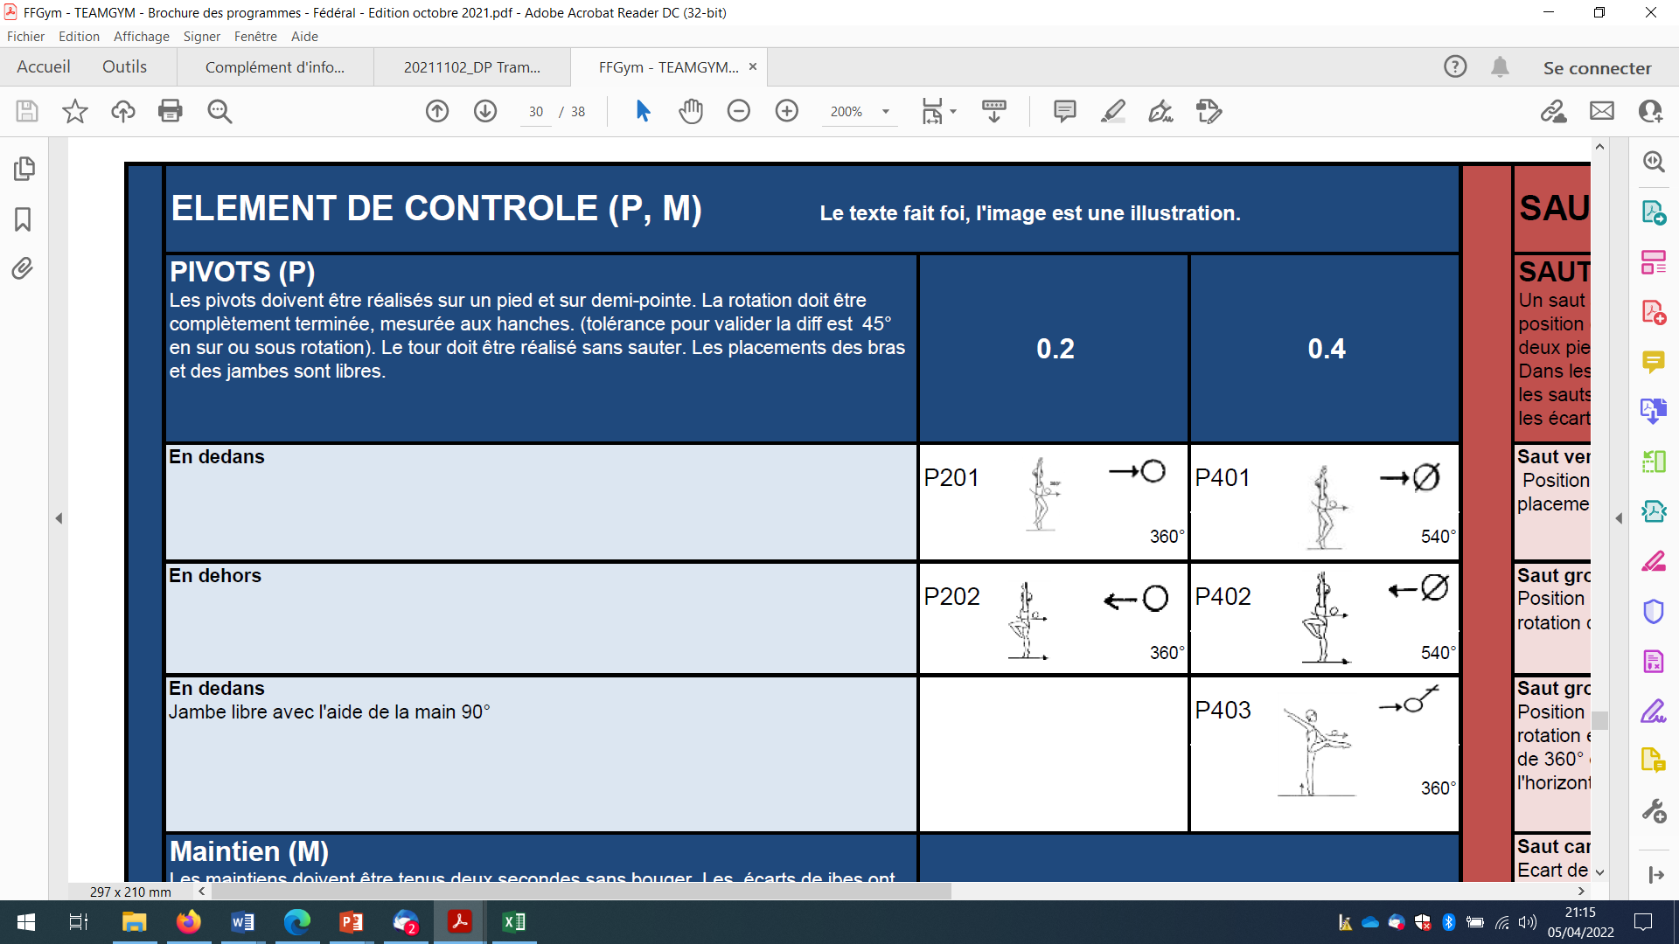

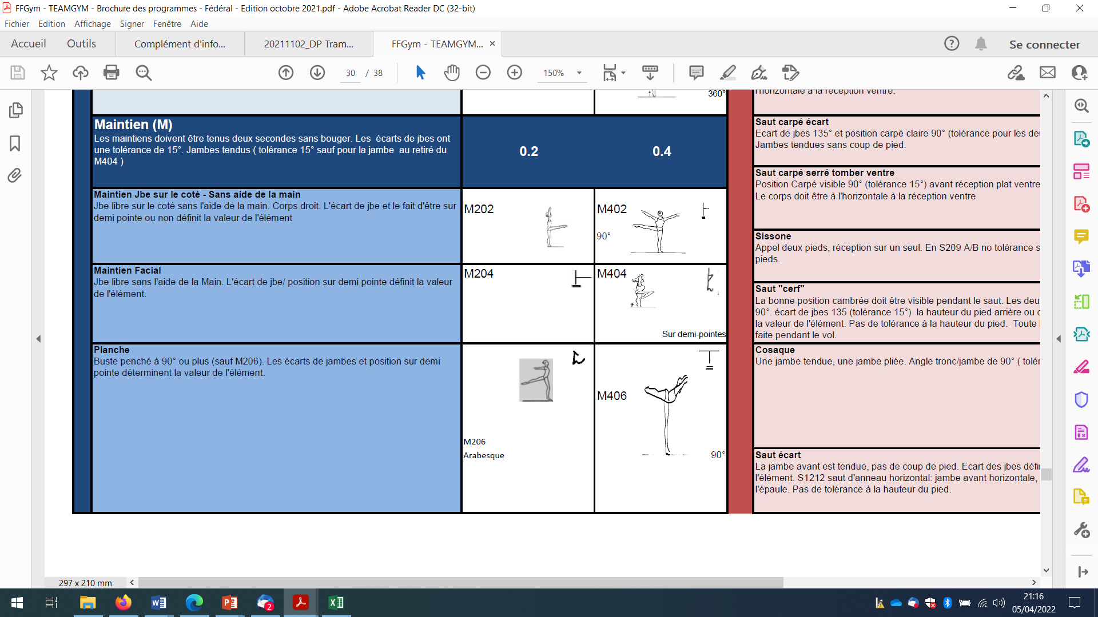

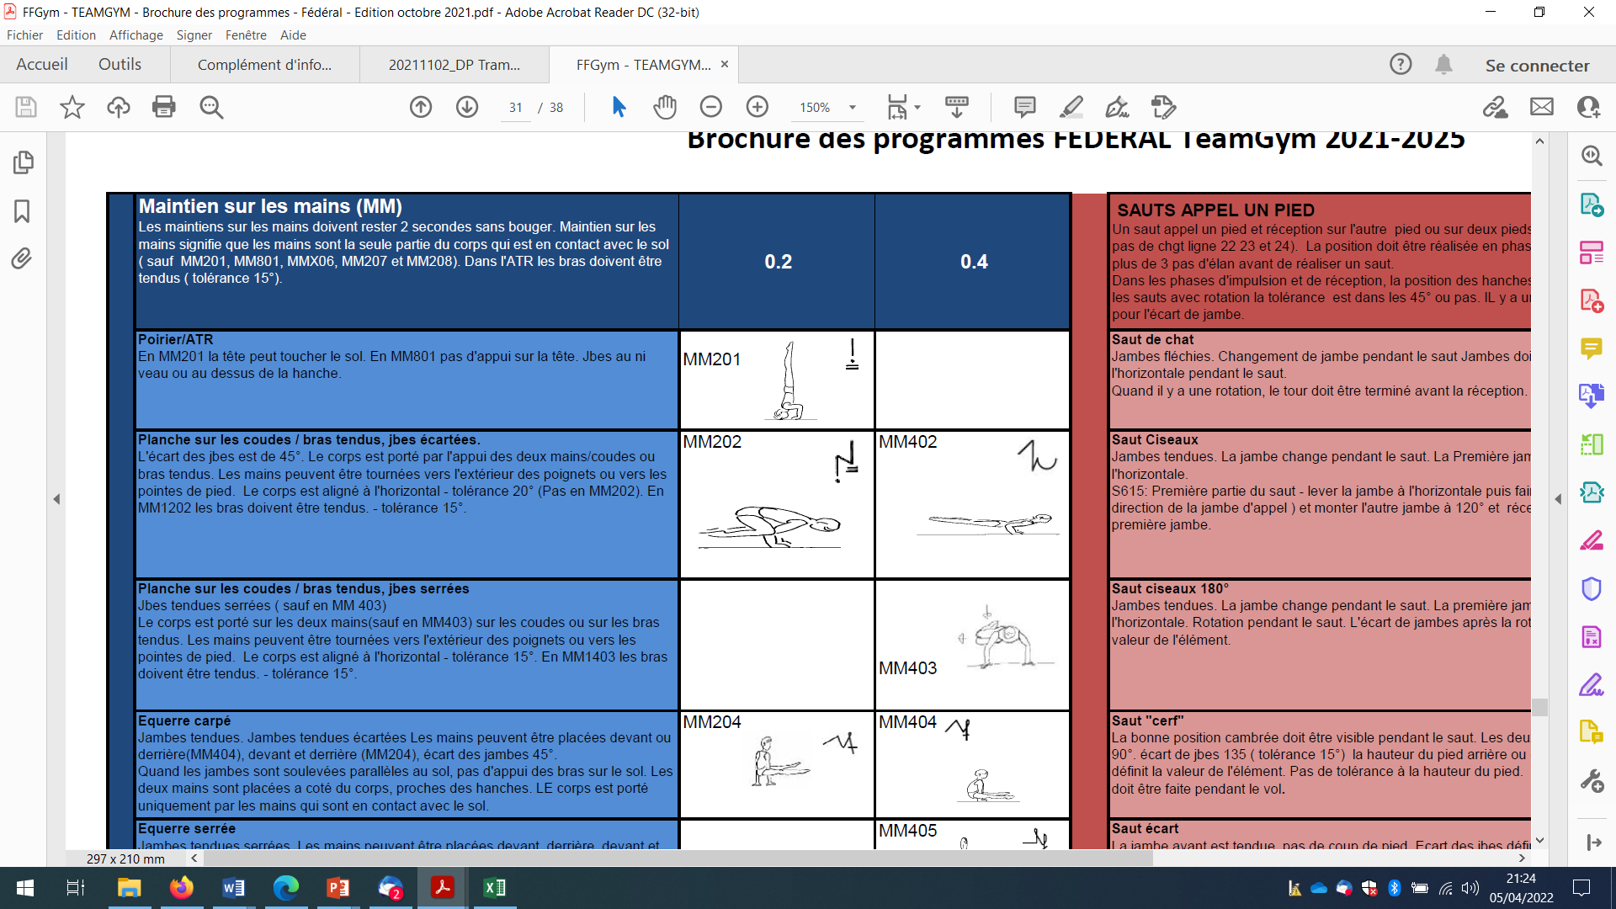

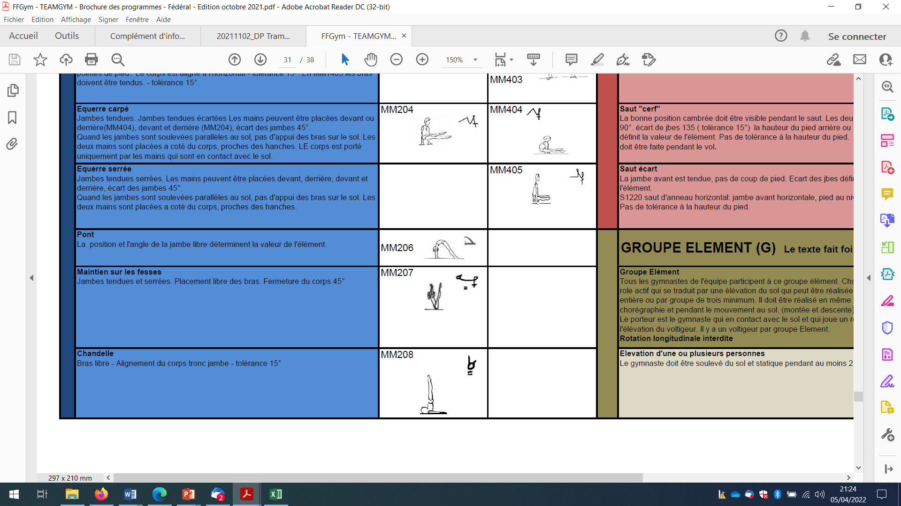

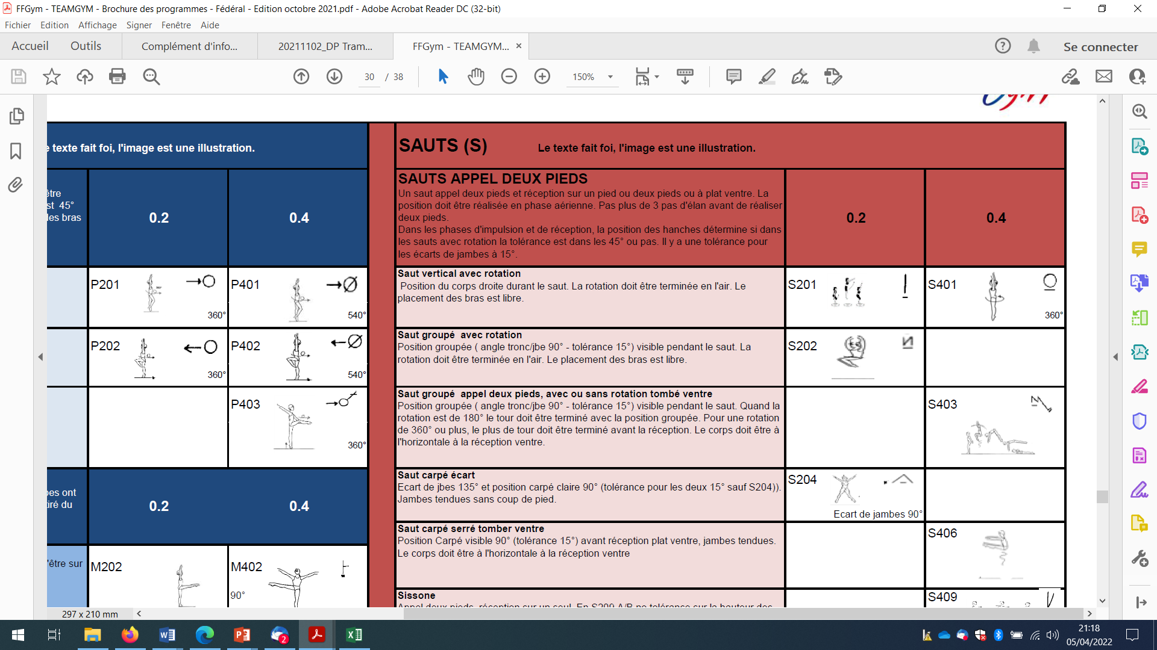

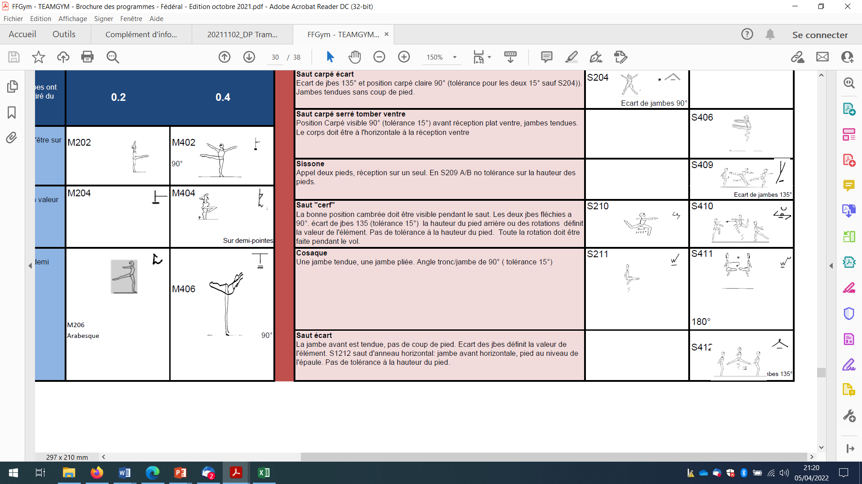

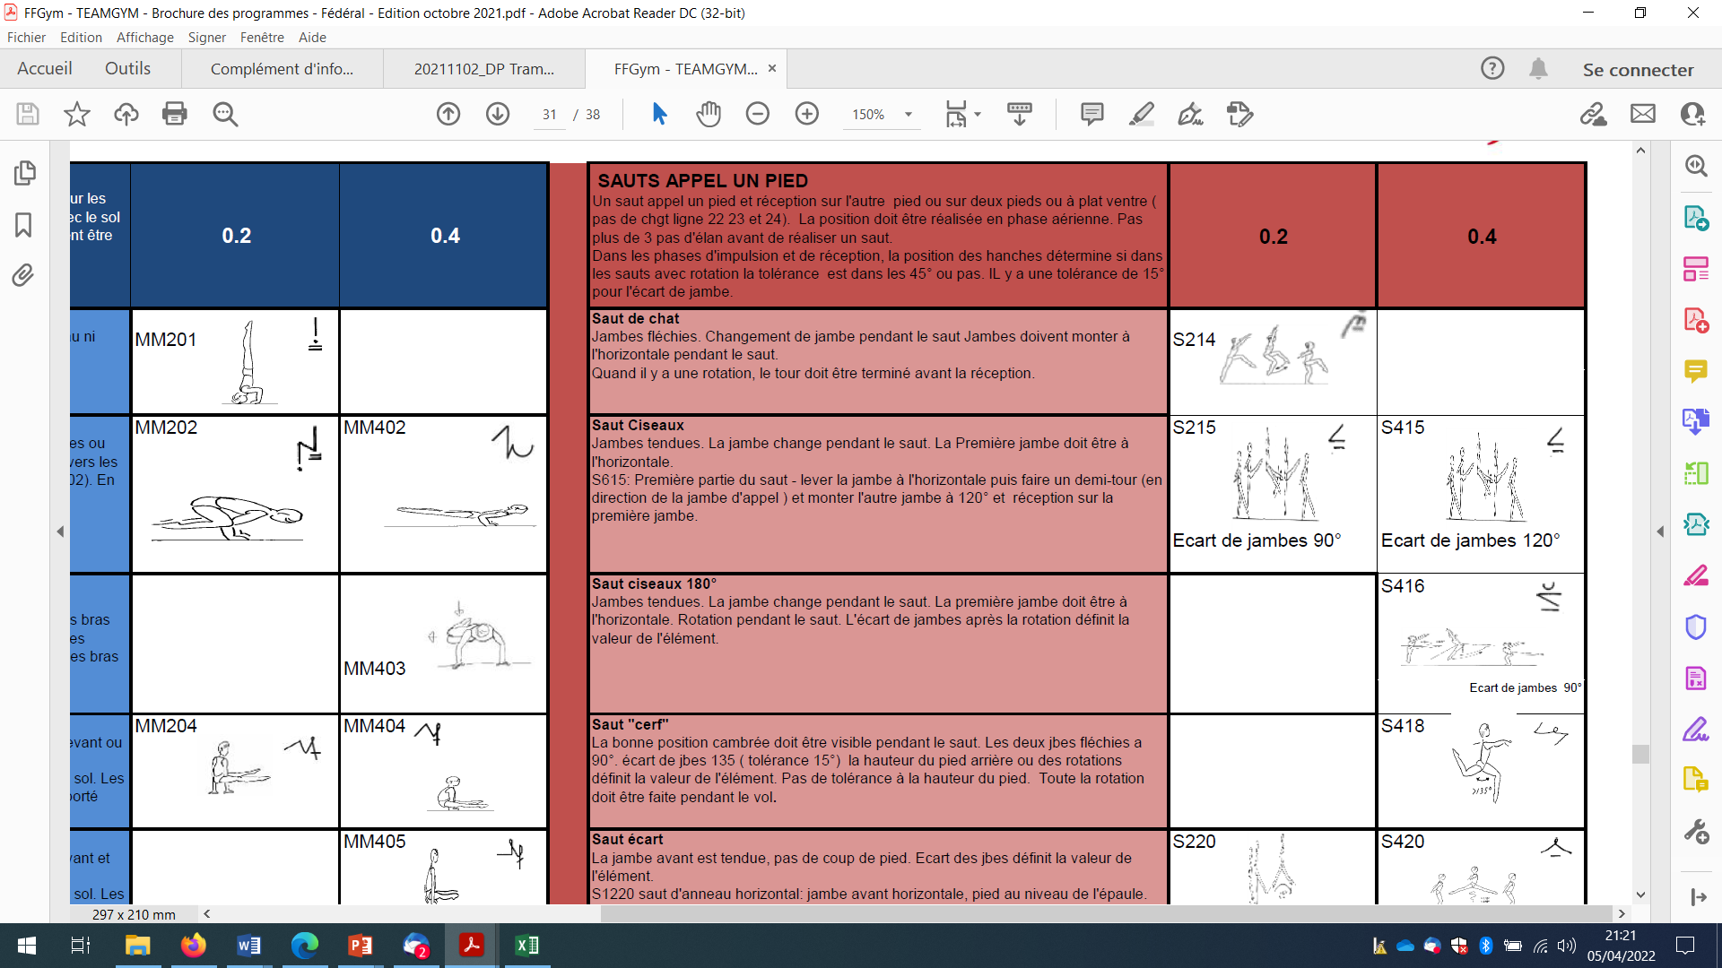

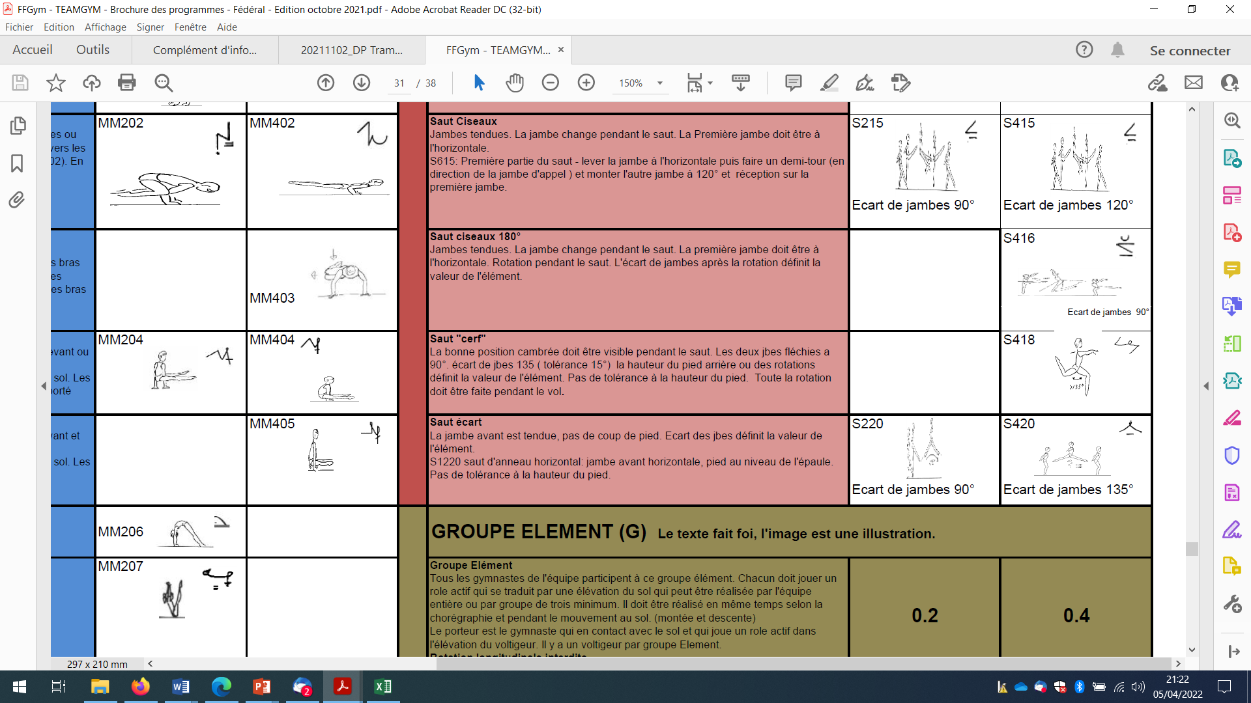

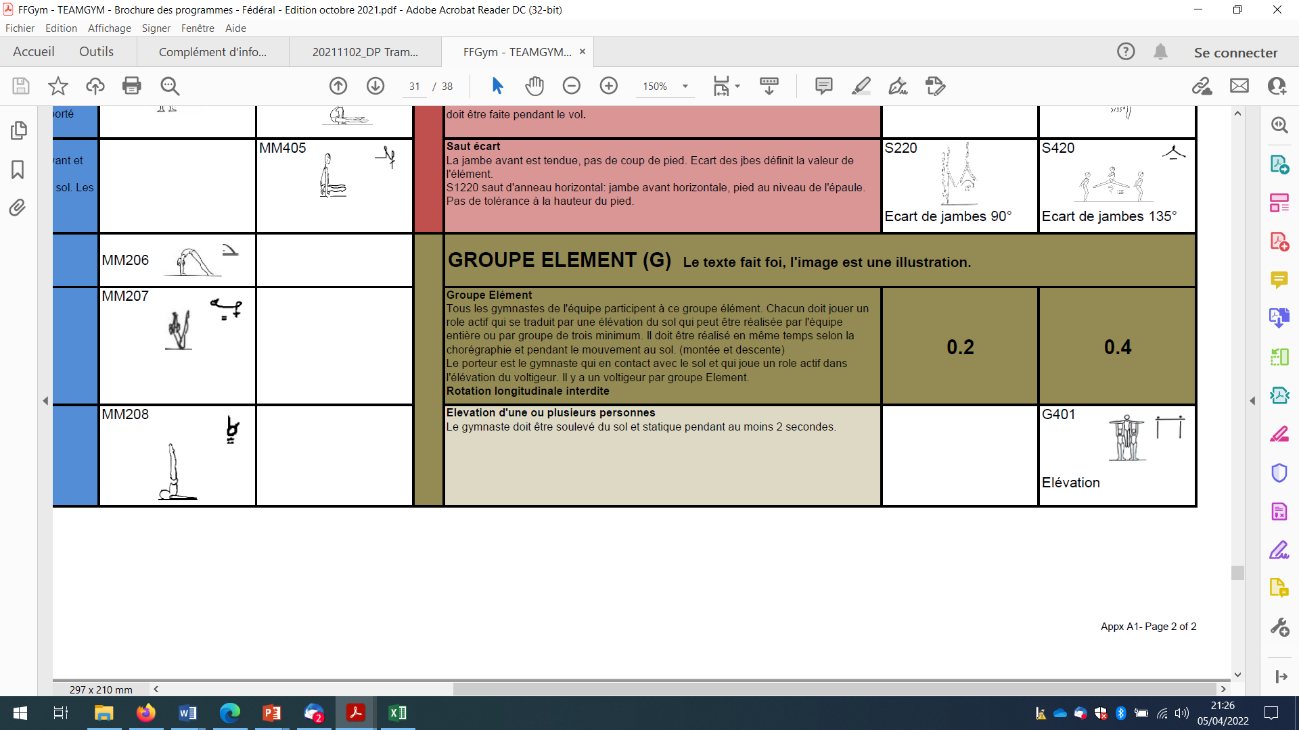

EXEMPLE